

č. 3 – březen 2008

U příležitosti šedesátého výročí otevření

železniční zastávky v Libštátě
Obec Košťálov velmi nelibě nesla, že železniční stanice na území jejího katastru nese název sousední, větší a významnější obce, s níž nebyla ve shodě. Žádala o změnu jména v roce 1904, pak 1910, 1912, 1924, 1927 (?), 1928, 1931 a 1942. Konečně v revolučních dnech roku 1945 měla s žádostí úspěch. To mělo za následek, že MNV v Libštátě, podporován celou veřejností, zahájil kroky k výstavbě zastávky ČSD blízko středu obce.

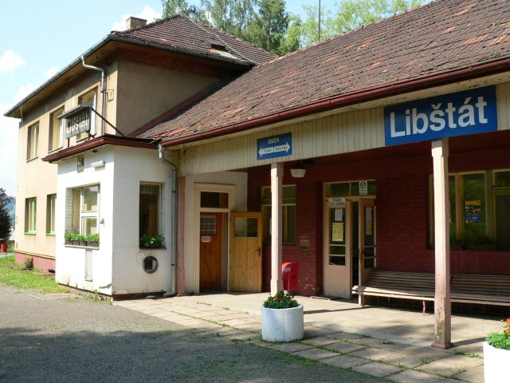


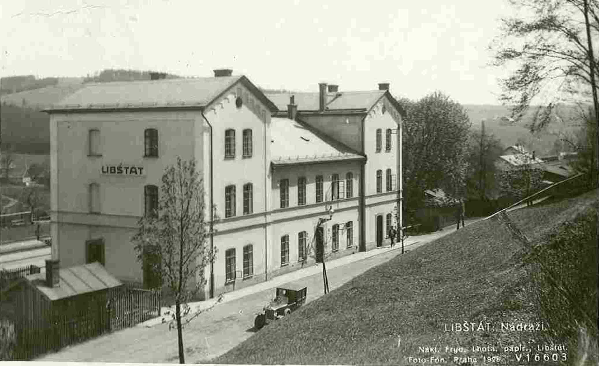

14. 3. 18.00
Across the Universe
muzikál

21. 3. 18.00
Říše hraček
pohádka
český dabing

28. 3. 18.00
Vratné lahve
smutná komedie

4. 4. 18.00
Once
hudební milostný příběh

11. 4. 18.00
Zlatý kompas
fantastický
český dabing

Provozovatel:
OBEC LIBŠTÁT
Tel: 481 689 300
stránky kina:
www.365dni.cz

Po dlouhém písemném jednání a osobních intervencích byla stavba povolena a 6. října 1947 byl proveden slavnostní výkop. Do zimy bylo dokončeno nástupiště. Stavba byla pojata do dvouletého plánu. Projektantem budovy byl architekt O. Udatný ze Semil. Nutno podotknout, že i Libštát se ucházel o zřízení zastávky a žádal o povolení již roku 1893, poté ještě v letech 1919 a 1944.
Dne 22. února 1948 zastavil v nové zastávce Libštát poprvé osobní vlak a denně jich pak stavělo šest, od 9. května potom již deset vlaků. Zastavení prvního vlaku bylo uvítáno libštátskými občany a hudbou. Vlakem pak dojelo asi 350 osob z Libštátu do Košťálova a s hudbou se vrátilo pěšky domů. Občané si kupovali a uschovávali na památku první jízdenky, i když někteří z nich nikam nejeli.
Na staveništi zastávky byl kromě telefonu drážního i telefon státní. Jízdenky se prodávaly ve strážním domku. V roce 1950 byla dostavena budova zastávky, ve své době nejmodernější na celé trati, v níž byli odbavováni cestující i zavazadla. Jen od 2. května do 6. listopadu 1948 odpracovali občané zdarma 4 375 hodin. A tak se stala železniční zastávka památníkem velkého nadšení a uvědomělé lásky libštátských občanů ke své obci.

Námět i materiál pro tento článek dodal pan Petr Uzel.
Zpracovala M. Farská.

Masarykova ZŠ začátkem II. pololetí

Na Masarykově ZŠ v poslední době dění neutichá, a to je v případě takovéto instituce jen a jen dobře. Počátkem února proběhl zápis do 1. třídy za účasti rodičů, prarodičů i známých. Lze si jen přát více dětí, neboť od září tohoto roku nastoupí pouze 9 žáků (5 chlapců a 4 dívky). Zápis byl spojen s tradiční prohlídkou školy, nové haly, učebnic apod.
Cílem školy je podílet se v rámci možností na využití volného času dětí. Celkem 17 žáků I. stupně a 15 z II. stupně navštěvuje sportovní hry pod vedením paní Hlouškové a pana Hlavy. Na nástěnkách školy se stále častěji objevují zajímavé výtvarné práce, vznikající v kroužcích mladších žáků, vedených paní Švábovou a paní Blažkovou. Počítá se zde například s vytvářením rukodělných prostorových prací. Vedle keramického kroužku manželů Zítkových tak vzniká další možnost rozvíjet estetické cítění dětí.
Tradičně nejdůležitějšími však stále zůstávají známky na vysvědčení. Na konci prvního pololetí se celkem 77 žáků z I. a II. stupně mohlo pochlubit vyznamenáním, naopak 10 žáků z některého předmětu neprospělo. Třem žákům byl udělen třetí stupeň z chování, dva obdrželi stupeň druhý. Již z těchto čísel lze usoudit, že většina žáků prochází výchovným a vzdělávacím procesem bez větších problémů, někteří se snaží, jiní alespoň nepůsobí škole, rodině a hlavně sobě ostudu.
Pozornost si zasluhuje i samotná školní budova. V nejbližší době dojde k nutné výměně parket v učebně hudební výchovy. Ke zlepšení slyšitelnosti v nově přistavěné učebně ve 2. poschodí přispěje tzv. akustický podhled. Probíhají rovněž některé rekonstrukční práce ve staré tělocvičně a opravy sportovního nářadí. Počítá se též s výměnou osvětlovacích těles v kreslírně, s dílčími opravami dlažby apod.
Nezbývá, než popřát škole co nejlepší výsledky i v závěru školního roku.

Velikonoční hrátky
V zájmu dětí i v zájmu svém se učitelé snaží o oživení výuky formou tzv. projektového vyučování, kdy je určité téma netradičními postupy rozvíjeno v několika předmětech současně. Proto ve dnech 17. a 18. 3. proběhnou na škole „projektové dny“ na téma Velikonoce.
Děti na I. stupni se seznámí s tradicemi velikonočních svátků a vyzkouší si různé činnosti a techniky při zhotovování velikonoční dekorace. Vytváření bude probíhat v tzv. dílnách:
1. dílna – výrobky z proutí (p. ředitel Horáček); 2. dílna – práce s textilem, tisk (paní Horáčková); 3. a 4. dílna – práce s papírem a velikonoční figurky (paní Maťátková a paní Zítková); 5., 6. a 7. dílna – různé techniky a zdobení vejdunků (paní Blažková, paní Hloušková a paní Švábová).
Věříme, že se tento způsob vyučování bude dětem líbit a přinese radost Vám, rodičům, ale i učitelům.
Mgr. A. Šváb
VELIKONOCE

Paní kmotra nemeškejte,
barevná vajíčka dejte.
Jestli jste jich nebarvila,
tak nám jsou i bílá milá.
Schováme je pěkně v ranci,
srovnají se tam s mazanci.

Malujete o Velikonocích vejce, kupujete čokoládové zajíčky a šleháte pomlázkou? Víte, co znamenají tyto sváteční symboly?

Kde se vzal beránek? Proč se seje obilí?
Z židovské tradice. Izraelité se považovali Vysévání obilí symbolizuje začátek
za boží stádo a Bůh je jejich pastýř, který zemědělských prací. Do misek se
bere své ovce do náručí. Křesťané zase zasazují hyacinty, narcisy, tulipány,
znázorňují Krista jako beránka na praporu krokusy – k rychlení.
vítězství.

Proč zrovna vejce? Odkud je zajíček?
Vejce symbolizuje životní sílu a plodnost. Zajíc je oblíbené mytologické zvíře,
Bylo chápáno jako symbol života, byly symbol štěstí a plynoucího času. Bývá
mu odedávna přisuzovány magické označován jako symbol zmrtvýchvstání,
vlastnosti – skořápka představovala Zemi, protože nemá víčka
žloutek Slunce a bílek Měsíc a jakoby nikdy nespal

Proč se šlehá pomlázkou?
Aby děvčata byla zdravá a veselá po celý rok, Krásné Velikonoce,
z mladého proutku prý přechází svěžest a síla. s nimiž přijde jaro, sluníčko
Pomlázka se původně týkala nejen dívek, a všechno hezké,
například hospodář vyšlehával čeládku, na co čekáme celou zimu
aby nebyla líná. přeje redakce

Obecní úřad informuje
Události z jednání rady obce a z obecního úřadu v Libštátě v měsíci únoru pro vás zaznamenala M. Farská.

Z jednání rady obce 11. 2. 2008
1. RO rozhodla, že v rámci plnění úkolů zřizovatele souhlasí s čerpáním výdajů na obnovu vybavení kanceláře ředitelky MŠ ve výši 35 000 Kč z rozpočtu MŠ na rok 2008.
2. RO se seznámila s obsahem žádosti o pronájem prostor pod podiem KD za účelem zkoušek začínající místní hudební skupiny a s pronájmem souhlasí na zkušební dobu do 31. 5. 2008.
3. RO rozhodla v rámci svého pověření k řízení kulturní činnosti opětovně uzavřít s kulturním manažerem panem Mgr. Vávrou dohodu o pracovní činnosti.
4. RO rozhodla, že stanovuje cenu pytlů pro sběr komunálního odpadu podnikatelům ve výši 50 Kč za kus.

Z jednání rady obce 25. 2. 2008
1. RO stanoví s účinností od roku 2008 cenu nájemného za hrobové místo ve výši 7 Kč/m² ročně a cenu za služby spojené s nájmem hrobových míst ve výši 5 Kč/m² na jeden rok.
2. RO doporučuje zastupitelstvu obce vyhlásit termín pro přijímání žádostí o půjčku z FRB na dobu od 1. 4. 2008 do 30. 4. 2008 a schválit výdajovou část rozpočtu FRB pro poskytnutí těchto půjček v roce 2008 ve výši 500 000 Kč.
3. RO rozhodla uzavřít s kronikářem panem Mgr. Susou dohodu o pracovní činnosti.
4. RO rozhodla poskytnout Okresní knihovně Semily finanční příspěvek na dofinancování vydání básnické sbírky paní učitelky Chuchlíkové do maximální výše 10 000 Kč. Jedná se o finanční dar MUDr. Šlechty na podporu kultury v obci.

K opravě silnice II/283 Košťálov – Libštát
Konečně jsme se dočkali a začíná se opravovat silnice.
Krajská správa silnic Libereckého kraje v závěru měsíce února zahájila opravu výše označené silnice. Práce provádí firma STABAG, a. s., odštěpný závod Praha, podle projektu zpracovaného projektovou kanceláří Vaner s. r. o. Liberec. Bude se opravovat úsek od křižovatky na Hranicích po křižovatku u Devátých. Předpokládaný termín ukončení je 31. 5. 2008.
V rámci stavebních úprav bude zejména provedena oprava krytu vozovky, oprava silničních propustků a odvodnění komunikace, oprava chodníku u zdravotního střediska, obnova krajnic a bude obnoveno dopravní značení. Před vlastní pokládkou vrstvy vozovky bude stávající komunikace odfrézována tak, aby nedošlo k jejímu zvýšení.
Oprava bude prováděna za částečné uzavírky silnice a provoz bude regulován dopravním značením a semafory.

Ke sběru a svozu komunálních odpadů
Od začátku letošního roku jsme rozšířili spolupráci s firmou Severočeské komunální služby, s. r. o. Jablonec nad Nisou. Vedle sběru nebezpečného odpadu, skla, plastů a dalšího tříděného odpadu ze základní a mateřské školy, firma zajišťuje také sběr a svoz komunálního odpadu.
Tímto došlo ke změnám v systému odvozu. Přesunul se odvozový den z pátku na středu a vzhledem k dvousměnnému provozu je odvoz zajišťován střídavě, a to tak, že v lichém týdnu se uskutečňuje odpoledne a v sudém týdnu ráno. Popelnice je třeba včas připravit.
Správné hospodaření s odpady není okrajovou záležitostí, ale nabývá stále více na významu nejen pro obce, ale i pro občany.
Nejsou to jenom důvody ekologické, ale i důvody ekonomické. Naším cílem je optimalizovat celý odpadový systém. Chceme se zejména zaměřit na rozšíření sběru tříděného odpadu, výběr vhodných typů a lepší využití odpadových nádob, jakož i na určení sběrných míst pro jednotlivé druhy odpadů. Připravujeme doplnění svozu odpadů o systém pytlového sběru. K tomu ale musíme v první řadě stanovit závazná pravidla k hospodaření s odpady.
Protože se to týká našich občanů, rádi bychom znali jejich názor. Do dalšího čísla zpravodaje na toto téma připravujeme malý dotazník. Zároveň občany vyzýváme, aby své návrhy a připomínky k hospodaření s odpady na obecní úřad předali.
Děkujeme za pochopení.

STANOVIŠTĚ KONTEJNERŮ NA OBJEMNÝ ODPAD

1. pololetí roku 2008
Doba setrvání nádoby na stanovišti je jeden týden. Dnem přistavení a odvozu je pondělí.
Ptačák u prostřední bytovky 25. 3. 31. 3.
u továrních bytů 31. 3. 7. 4.
u hřiště TJ 7. 4. 14. 4.
u cihelny 14. 4. 21. 4.
Na Končinách u paní Krausové 21. 4. 28. 4.
u kina 28. 4. 5. 5.
Hoření Konec u G. Hodbodě 5. 5. 12. 5.
náměstí pod KD 12. 5. 19. 5.
Vyšehrad u hřbitova 19. 5. 26. 5.
u zdravotního střediska 26. 5. 2. 6.
u bytovky čp. 274 2. 6. 9. 6.
křižovatka pod A. Jeřábkem 9. 6. 16. 6.
Malá Strana u garáží 16. 6. 23. 6.

Obecní úřad Libštát a Městská knihovna Semily Vás srdečně zvou na křest
básnické sbírky Heleny Chuchlíkové

Pozdní hodina

Obřadní síň Obecního úřadu v Libštátě
pátek 28. března 2008 (Den učitelů)
začátek v 17 h
Záštitu nad křtem knihy převzal Mgr. Petr Doležal, náměstek hejtmana, pověřený vedením resortu školství, mládeže, tělovýchovy a sportu Libereckého kraje.

PROGRAM
Ing. Zdeněk Lhota úvodní slovo, přivítání hostů
MUDr. Vít Šlechta o sbírce Pozdní hodina

Básník, Ústa, Měsíc, Vzpomínka, Dělnická madona, Paměť stolu, Poušť, V nemocnici, Podzimní elegie, Stařenky
Účinkují Vávrovi

Minižáci Jiskry Libštát válí na turnajích

Výborné výsledky vozí naši mladí fotbalisté ze zimních turnajů. 27. 12. 2007 se zúčastnili turnaje v Lomnici nad Popelkou.

Výsledky ve skupině: Semifinále:
Libštát – AFK Podolí 3:0 Libštát – Trutnov 0:4
Libštát – Turnov 3:0 O třetí místo:
Libštát – Stará Paka 1:0 Libštát – Ruprechtice 1:6
Libštát – Lomnice n. Pop. 0:1 Celkově jsme skončili na 4. místě.

9. 2. 2008 – turnaj ve Vrchlabí 23. 2. 2008 – turnaj v Železném Brodě
Libštát – Vrchlabí „A“ 2:1 Libštát – Dobrovice 3:0
Libštát – Vrchlabí „B“ 4:3 Libštát – Plavy 3:0
Libštát – Sparta Krč „A“ 2:1 Libštát – Velké Hamry 1:0
Libštát – Sparta Krč „B“ 2:1 O 1. – 4. místo:
Libštát – Jilemnice „A“ 1:0 Libštát – Bílá Hora 1:0
Libštát – Jilemnice „B“ - 3:0 Libštát – Jablonec nad Nisou 0:0
Libštát – Studenec 3:1 Celkově 2. místo.
Celkově 1. místo za 21 bodů a skóre 17:7.
Trenéři: Emil Klaban, Martin Kousal

Dne 23. 2. se v klubovně TJ Jiskra Libštát uskutečnily výroční schůze fotbalového oddílu. Předseda oddílu Zdeněk Kousal zhodnotil fotbalový rok 2007. Byl to rok úspěšný, neboť: muži vyhráli okresní přebor a postoupili do 1. B třídy Libereckého kraje;
minižáci se umístili na 3. místě v okresním přeboru;
elévové obsadili také 3. místo v okresním přeboru;
žáci skončili na 7. místě v okresním přeboru.
Dalších úspěchů bylo dosaženo na turnajích mládeže.
Po podzimní části ročníku 2007/2008 jsou muži na 13. místě a jsou odhodláni tuto soutěž v Libštátě udržet. Minižáci jsou zatím na 3. místě, žáci „A“ na 1. místě v 1. A třídě Libereckého kraje, žáci „B“ na 4. místě v okresním přeboru.
V diskusi vystoupili naši úspěšní trenéři mládeže pánové Emil Klaban, Pavel Janata, Ing. Jiří Hradecký a Ivan Čornanič. Další příspěvky měli Jan Šimůnek a Zdeněk Kousal.

Fotbalový oddíl TJ Jiskra Libštát děkuje za spolupráci v roce 2007 Obecnímu úřadu v Libštátě a všem našim sponzorům, bez jejichž pomoci bychom se neobešli a těší se na spolupráci v roce 2008.

Redakce žádá dopisovatele o průběžné a včasné dodávání příspěvků!
Uzávěrka příštího čísla bude v pátek 4. 4. 2008. Vydavatel: OBEC LIBŠTÁT,
ev. č. MKČR E 14458; šéfredaktorka: Milena Farská; korektura: Robert R. Novotný
OÚ – internetové stránky www.libstat.info OÚ – e-mail adresa obec.libstat@tiscali.cz
OÚ – 481 689 300; starosta – 481 311 210; matrika – 481 689 547; OÚ dílna – 481 689 546
DPS – 481 320 530 záchranná služba: 155 hasiči: 150 policie: 158 SOS: 112

